**Investigación_Arte**

**.De qué trata este documento de investigación?:**

Este documento de investigación ha sido desarrollado para tener una variedad de opciones en el aspecto artístico para el desarrollo de un videojuego con el tiempo de desarrollo de 1 año.

Low Poly:

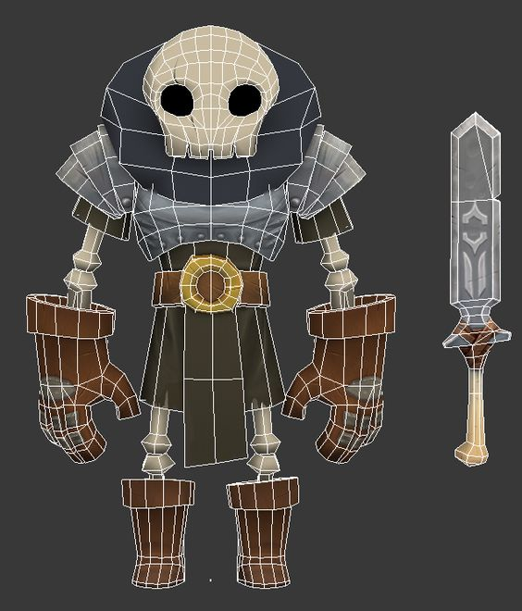El low poly es la técnica de usar la menor cantidad de polígonos en un programa de modelación 3d. Sirve para simplificar el modelo lo máximo que pueda para mejor rendimiento en un videojuego. Máximo 15 mil polígonos.  
Usaremos el low poly para mejor rendimiento en el juego y para un rápido desarrollo.

Diseño de Personaje:

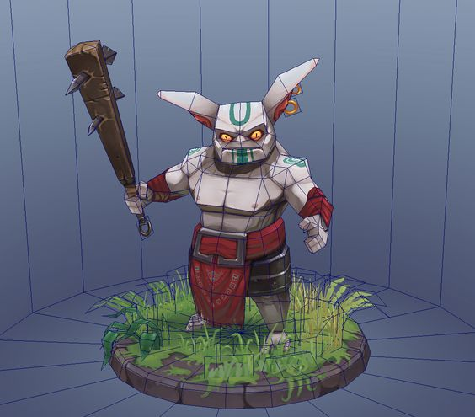

El estilo de personaje cartoon podría ser una buena opción dado que es muy rápido de modelar y con pocos polígonos, pero eso conlleva a mayor esfuerzo creativo ya que no solo sería un tipo de mounstro por ejemplo si no a diferentes tipos de ellos porque el desarrollo al momento de modelarlos seria rápido y el skin de ellos sería regular.

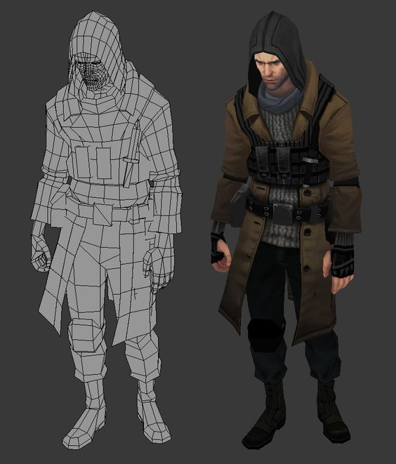Este estilo de personaje tiene más detalles así que tendría más polígonos y también con lleva a más tiempo de modelado y de skineado pero en el aspecto creativo sería más sencillo porque sería más apegado a cosas que ya sabemos como son y se puede tener varias propuestas. Tomando el ejemplo de la imagen del hombre de al lado.

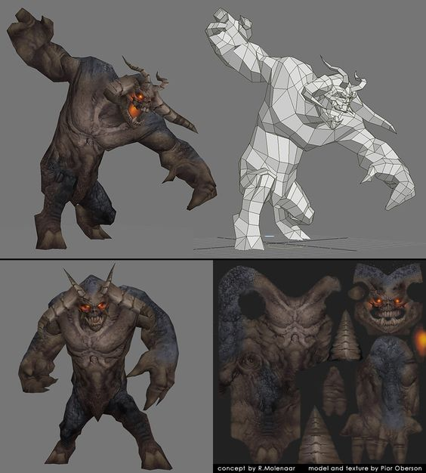

Pero también podríamos tener modelos poligonales más simples pero con un skineao muy detallado simulando que tiene más polígonos, esto aplica en todos los estilos y seria lo preferible para un juego de duración de desarrollo a la que está dirigida este documento, aunque puede ser menos detallada.

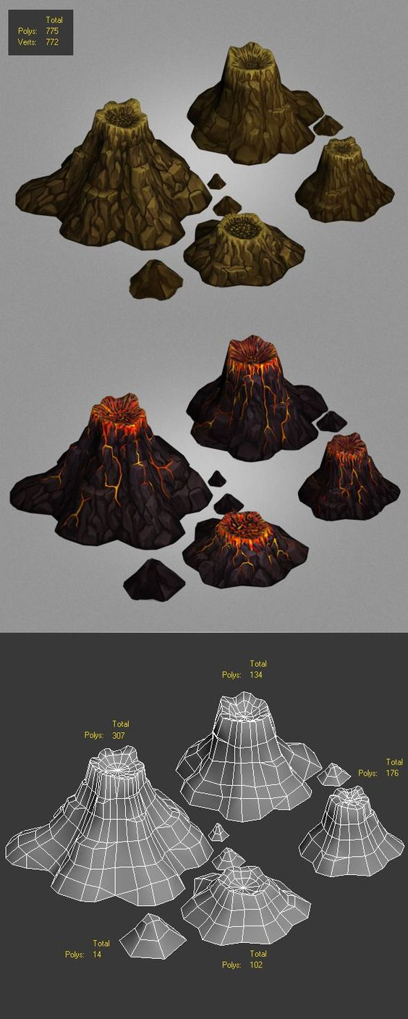Ambientación y complementos:

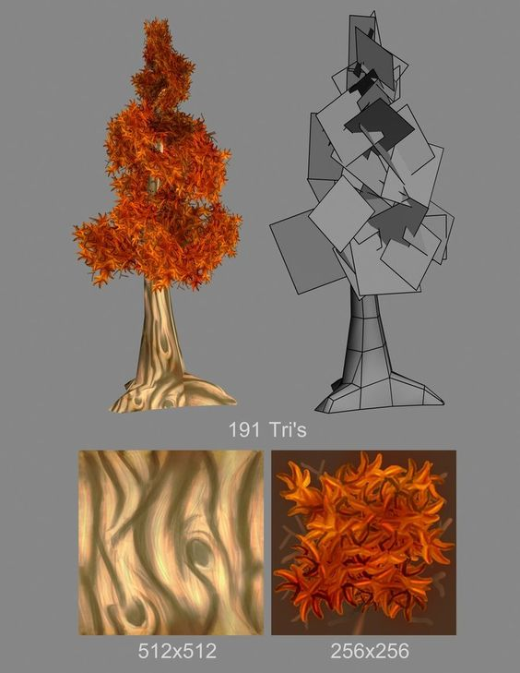Lo preferible seria tener un modelado que pueda ser modular para poder adaptarlo según la parte del nivel donde se ponga por ejemplo la imagen de la lado que tiene un modelado 3d iguales pero con un skineado, uno es de un terreno rocoso y el otro también pero sería como que está cerca de un volcán.

Si el juego presenta algún tipo de árbol o arbusto se podría hacer de la forma que se ve al lado izquierdo que sería tener una base que será el tronco con un skineados y las plantas que sea tan solo una imagen plata puesta en diferentes ángulos y con ello da un aspecto más realista que esto puede mejorar con el variables que se le puede poner en un engine.

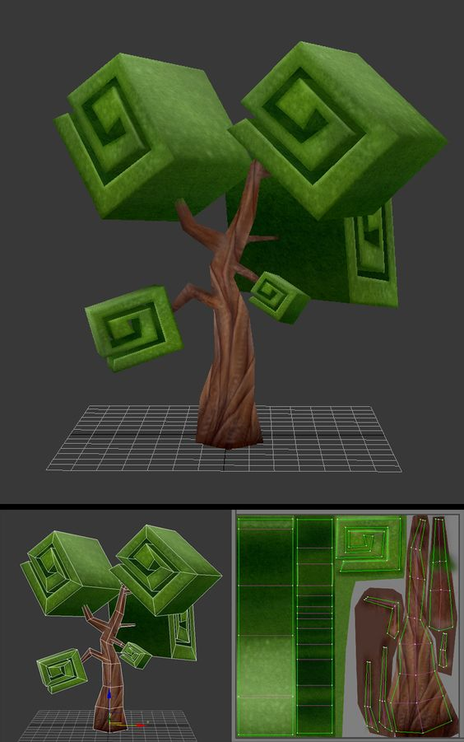Otra opción sería que todo el árbol en este ejemplo sea todo 1 modelo incluyendo las plantas y con ello tendríamos un aspecto más caricaturesco pero con un poco más de trabajo de skineado.